Physik, Klasse 10 g **Kraft und Geschwindigkeitsänderung I**

Name: g Datum:

Im Folgenden wollen wir klären, von welchen Faktoren die Größe der Zusatzgeschwindigkeit abhängt. Die nachstehenden Kurzexperimente sollen hierbei eine Hilfe sein:

Versuch 1:

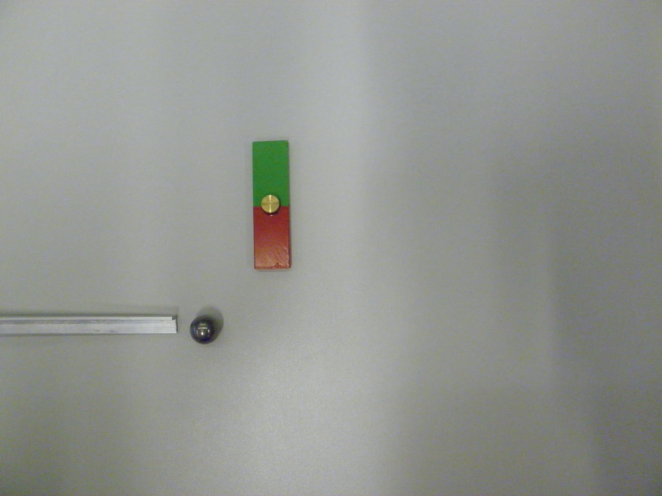

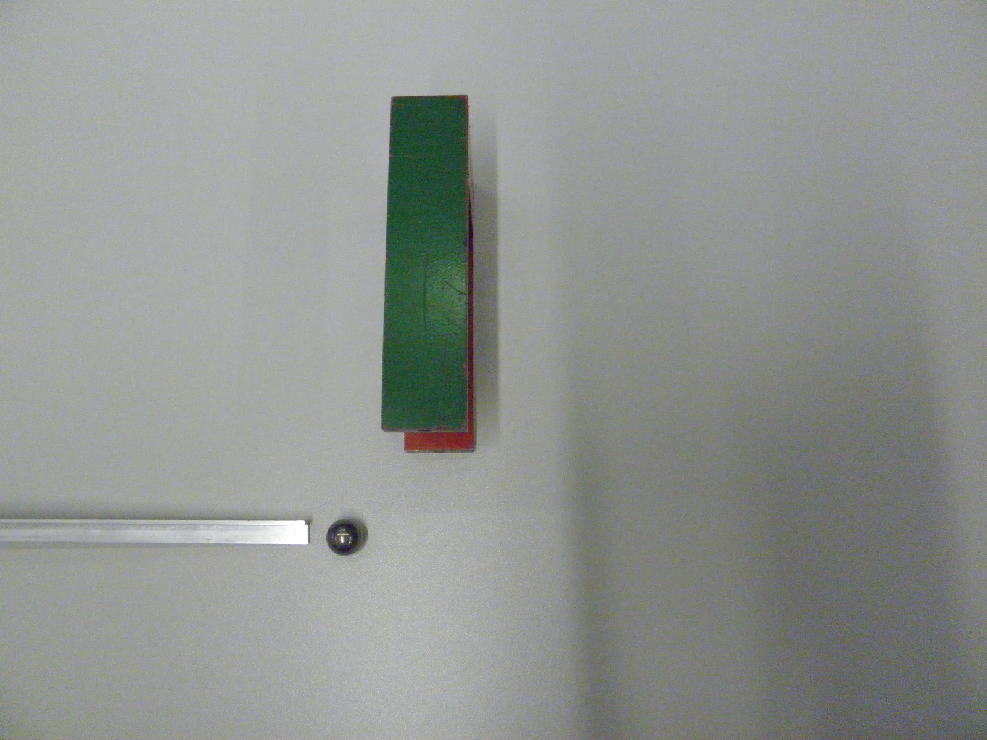





Stabmagnet

Hufeisenmagnet

Vermutung:

Versuch 2:

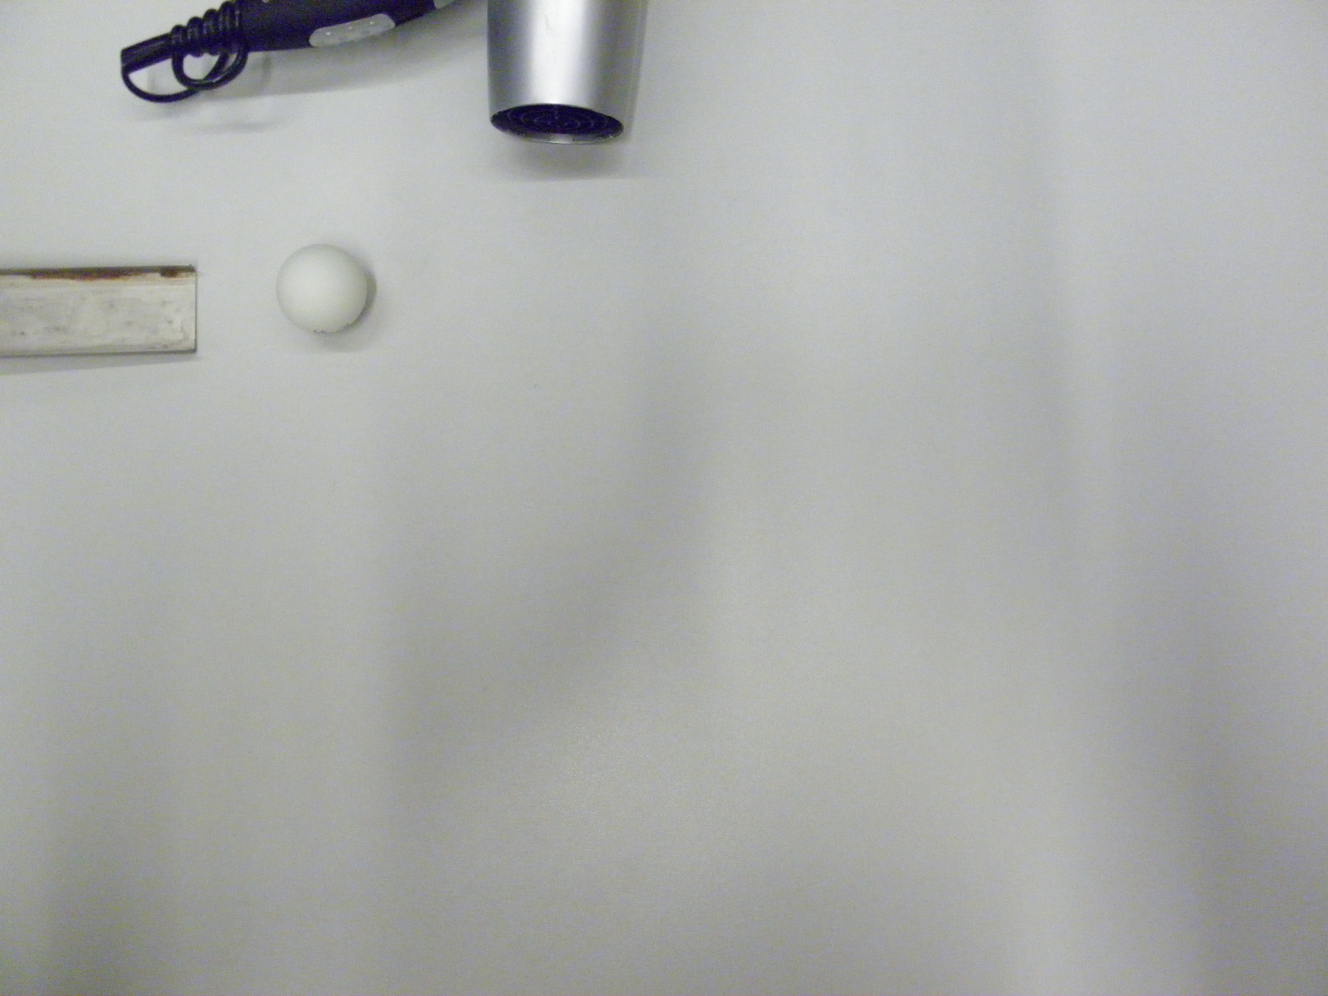

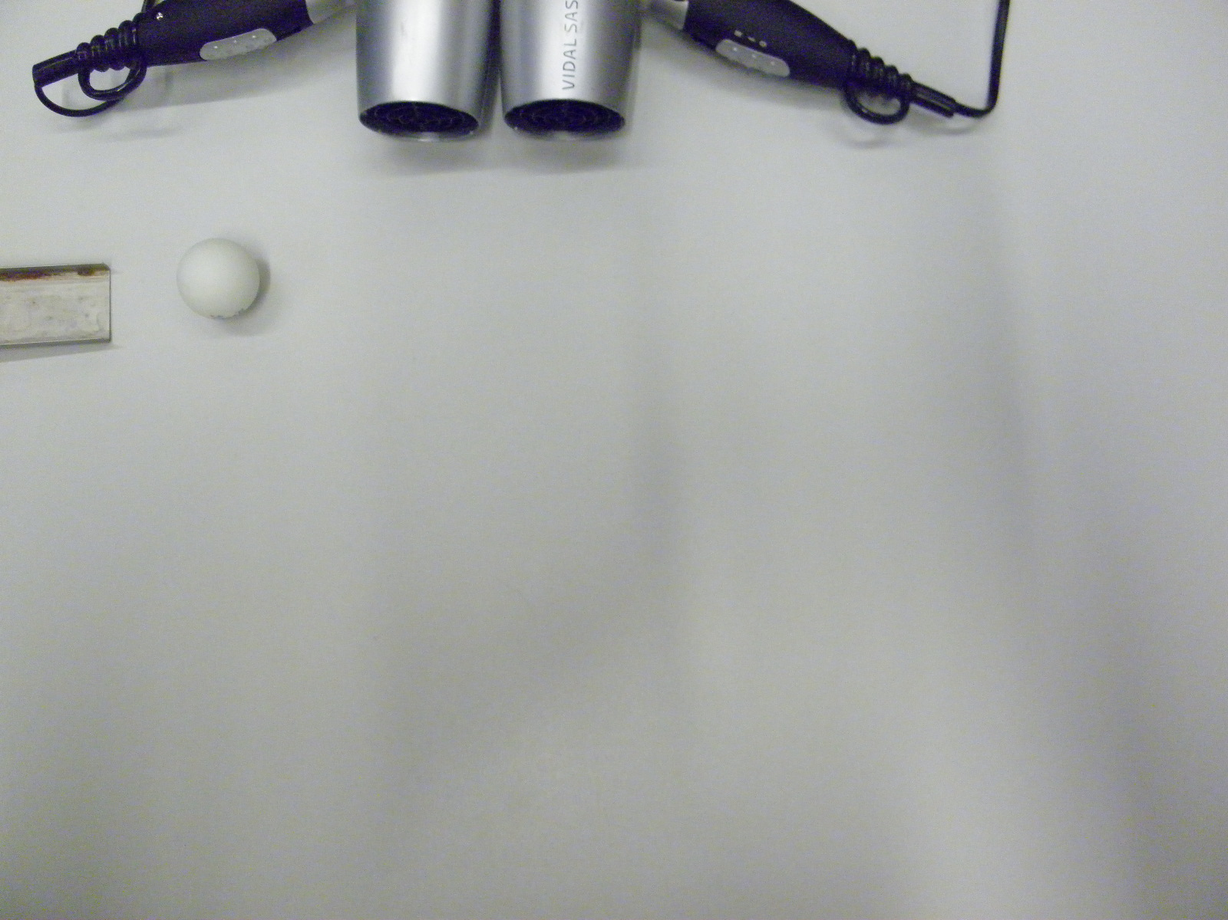





Vermutung:

Versuch 3:









Flummi mit Größe des Tischtennisballs

Vermutung: